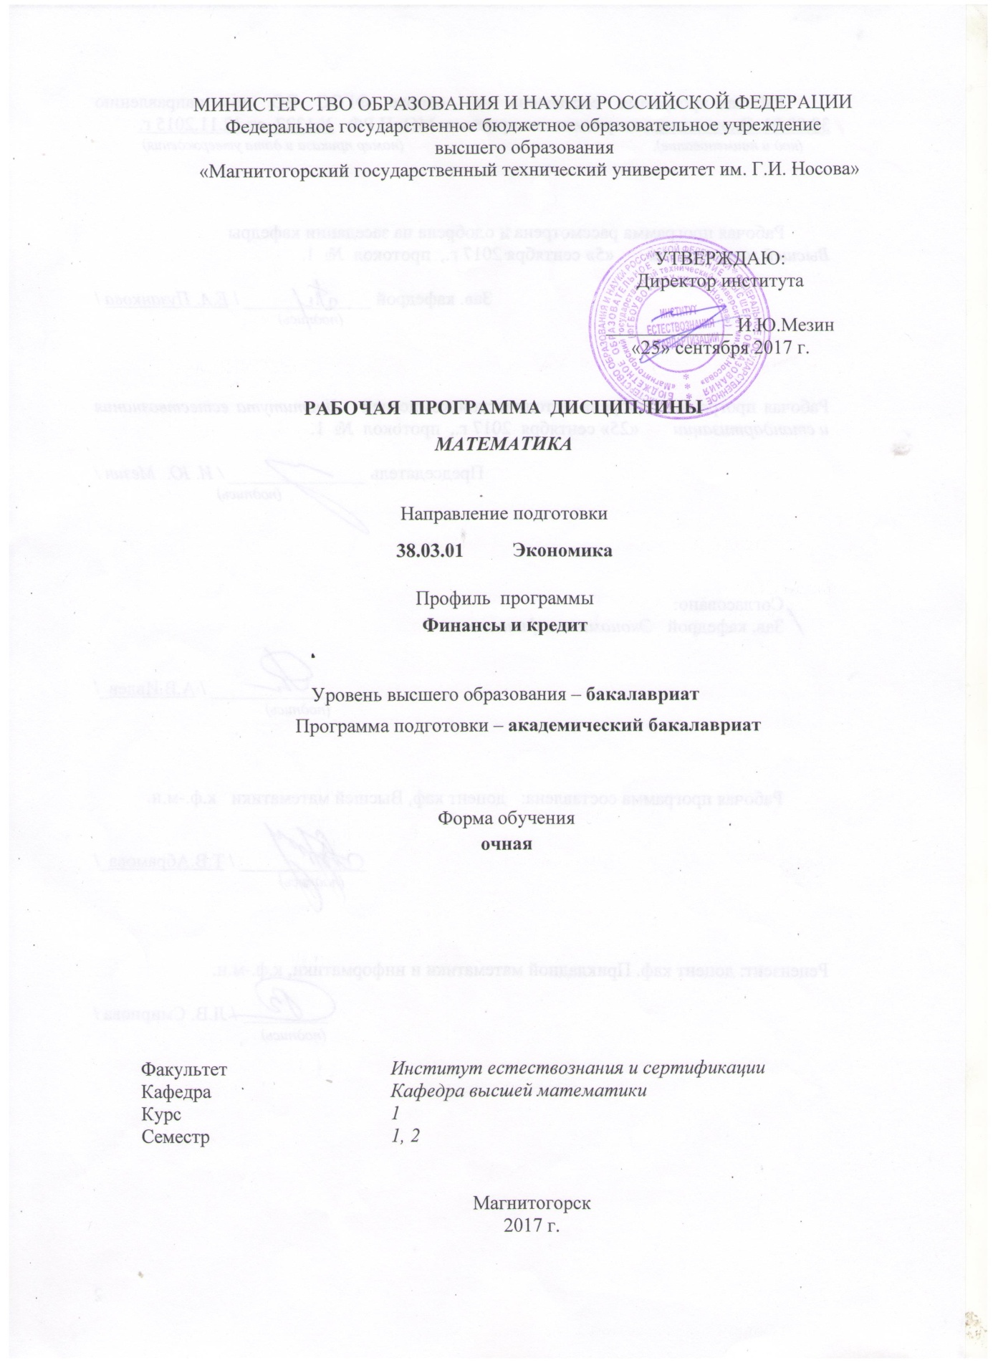

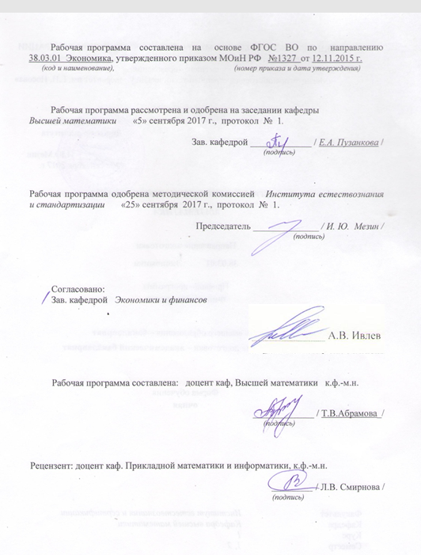

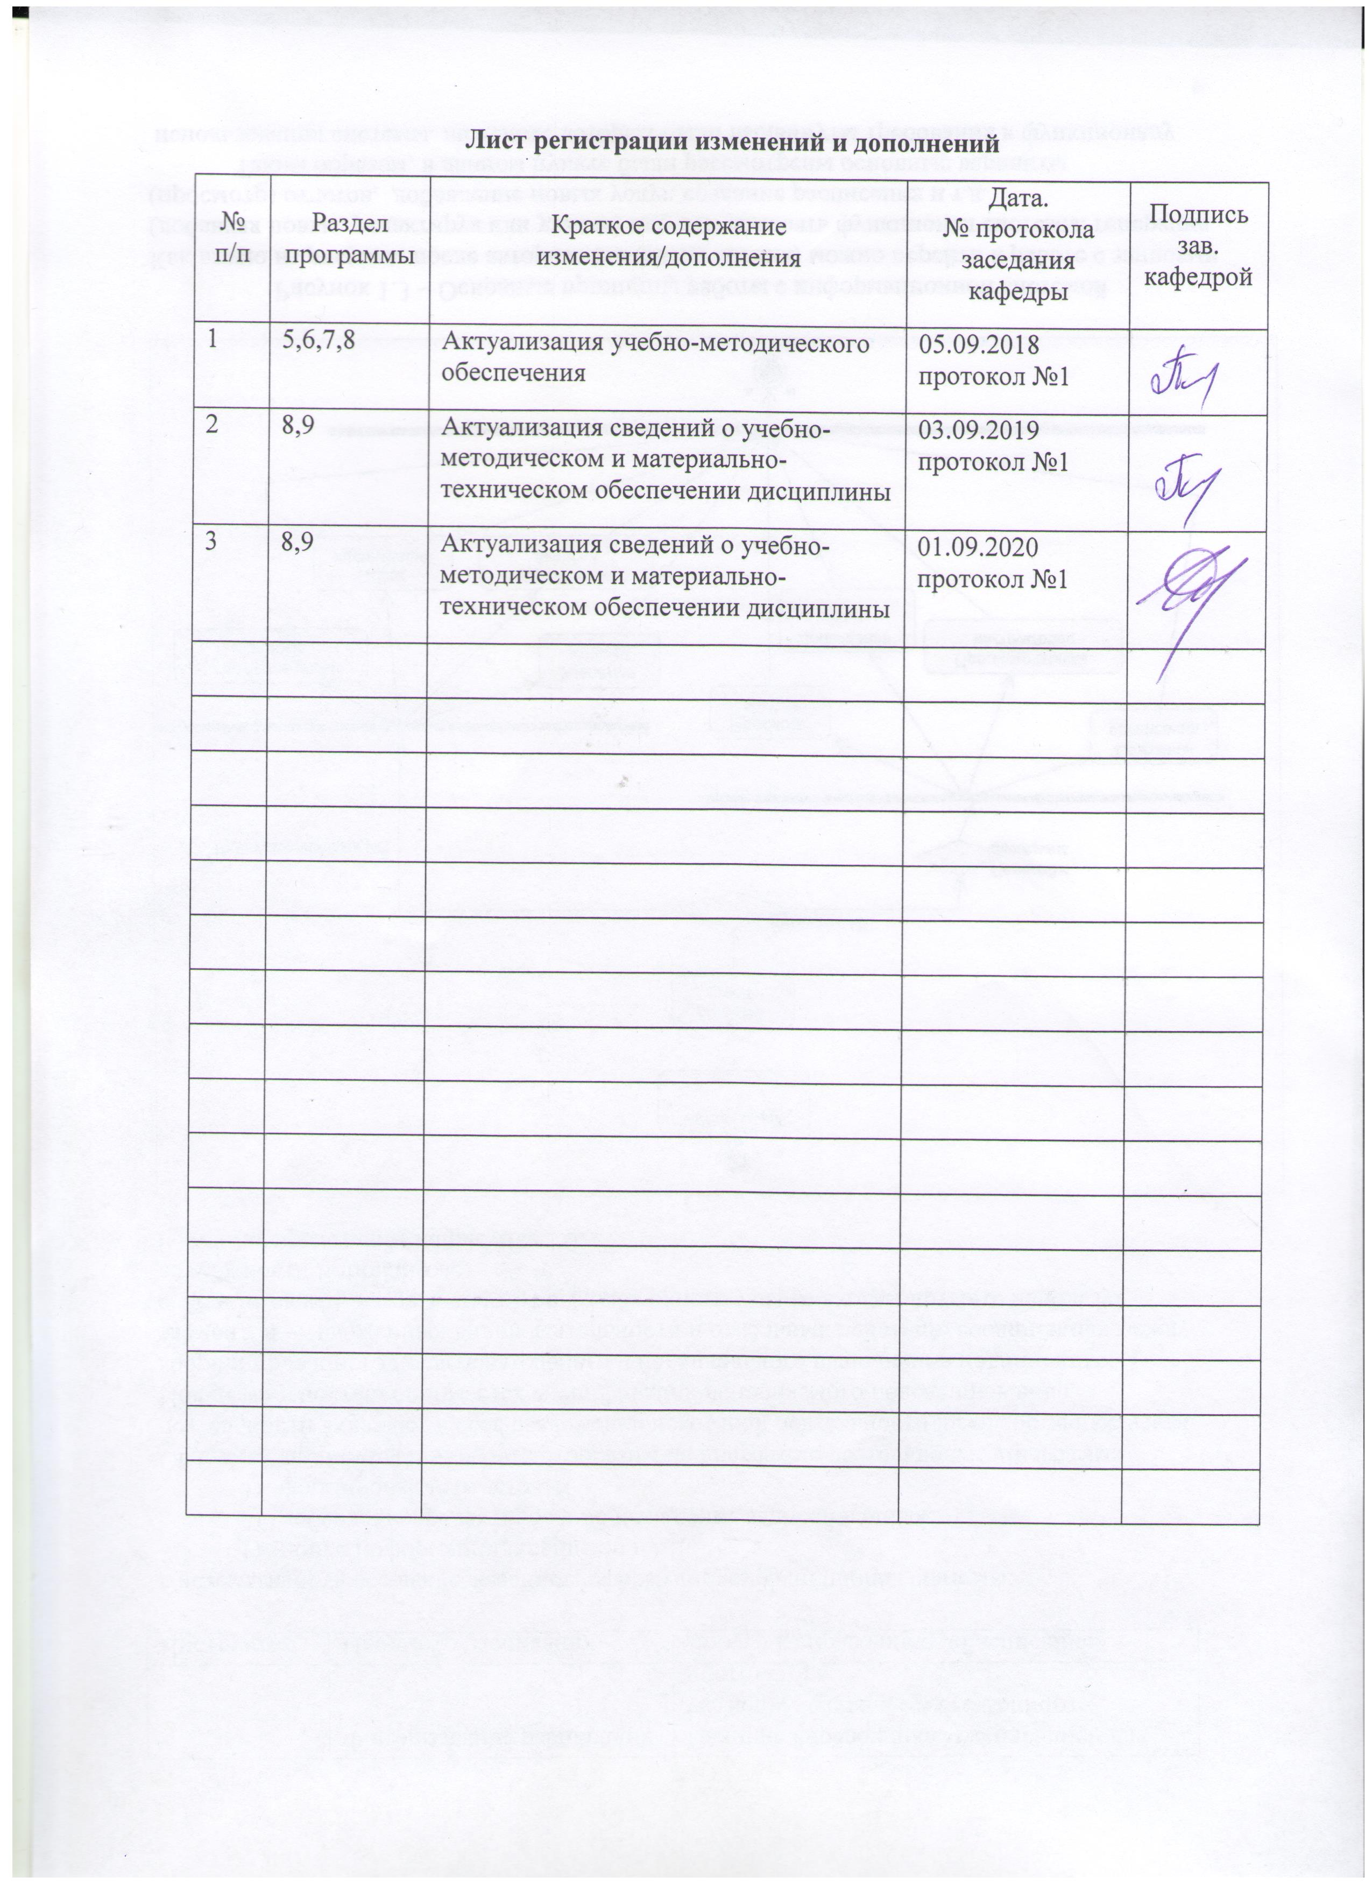

1 Цели освоения дисциплины (модуля)
Цель освоения дисциплины «Математика» состоит в получении студентами фундаментальных математических знаний и прочных практических навыков по использованию методов математического анализа для исследования математических моделей тех или иных процессов и явлений, в том числе и экономических, для получения аналитических и численных решений поставленных задач.
Для достижения поставленной цели в курсе «Математика» решаются задачи:
- развития логического и алгоритмического решения;
- овладения основными методами исследования и решения математических задач;
- выработку умения самостоятельно расширять математические знания и проводить математический анализ экономических задач;
- использование методов математического анализа и его моделей в практической деятельности с применением современной вычислительной техники;
- ознакомить студентов с основными математическими методами и моделями исследования вероятностных закономерностей массовых однородных случайных событий.

2 Место дисциплины (модуля) в структуре образовательной программы
подготовки бакалавра
Дисциплина «Математика» входит базовую часть образовательной программы.
Для изучения дисциплины необходимы знания (умения, владения), сформированные в результате изучения курса математики в объёме программы средней школы.
Освоение данной дисциплины предполагает, что в результате изучения школьного курса математики обучающийся имеет сформированное представление о математике как универсальном языке науки, об идеях и методах математики, владеет математическими знаниями и умениями, соответствующими Федеральному компоненту государственного стандарта общего образования, имеет развитое логическое мышление, пространственное воображение, обладает высоким уровнем алгоритмической культуры.
Знания и умения, усвоенные в процессе изучения математики необходимы для освоения других дисциплин Экономический анализ, Бухгалтерский учет, Финансовый контроль.

3 Компетенции обучающегося, формируемые в результате освоения
дисциплины (модуля) и планируемые результаты обучения
В результате освоения дисциплины «Математика» обучающийся должен обладать следующими компетенциями:
Структурный  элемент  компетенции | Планируемые результаты обучения
ПК –1 способностью собрать и проанализировать исходные данные, необходимые для расчета экономических и социально-экономических показателей, характеризующих деятельность хозяйствующих субъектов

Знать | - основные определения и понятия;  - основные методы дифференциального, интегрального исчисления и применения их для решения задач математического анализа и моделей экономических задач;  - определения основных понятий, называть их структурные характеристики;  - основные методы исследования, используемые в математическом анализе;
Уметь | - выделять знания тех понятий, которые требуются для решения прикладных задач;  - обсуждать способы эффективного решения прикладных задач;  - распознавать эффективное решение от неэффективного;  - объяснять и строить модели учебных математических и управленческих задач и строить типичные модели учебных экономических задач;  - применять методы математического анализа к решению простейших задач экономического характера;  - выделять знания тех понятий, которые требуются для решения прикладных задач;  - корректно выражать и аргументированно обосновывать положения предметной области знания.
Владеть | - способами демонстрации умения анализировать ситуацию;  - методами математического анализа при решении экономических задач с привлечением материалов дополнительной литературы и интернет ресурсов;  - навыками и методиками обобщения результатов решения, экспериментальной деятельности;  - способами оценивания значимости и практической пригодности полученных результатов;  - профессиональным языком предметной области знания;  - способами совершенствования профессиональных знаний и умений путем использования возможностей информационной среды.
ОПК – 3 способностью выбрать инструментальные средства для обработки экономических данных в соответствии с поставленной задачей, проанализировать результаты расчетов и обосновать полученные выводы
Знать | - основные определения и понятия;  - связь между различными математическими объектами, описывающими экономические процессы;  - основные математические методы, применяемые для расчета экономических показателей и анализа экономических процессов;  - основные методы исследования, используемые в математическом анализе;
Уметь | - воспроизводить основные математические модели;  - распознавать математические объекты;  - решать задачи предметной области: решать стандартные задачи по предложенным методам и алгоритмам, графически иллюстрировать задачу;  - оценивать достоверность полученного решения;  - выбирать оптимальный метод;  - записывать математическую постановку задач, используемых в дальнейшем при построении математических моделей;
Владеть | - математическими методами, применяемыми для решения экономических (исследовательских) задач;  - математическим языком предметной области: основными терминами, понятиями, определениями разделов математики;  - основными способами представления математической информации (аналитическим, графическим, символьным);  - математическим языком предметной области: записывать результаты проведённых исследований в терминах предметной области.

4 Структура и содержание дисциплины
Общая трудоемкость дисциплины составляет 6 зачетных единиц 216 акад. часов, в том числе:
– контактная работа – 128,05 акад. часов:
– аудиторная – 126 акад. часов;
– внеаудиторная – 5,05 акад. часов
– самостоятельная работа – 54 акад. часов;
– подготовка к экзамену – 36 акад. часа

Раздел/ тема  дисциплины | Семестр | Аудиторная  контактная работа  (в акад. часах) |  |  | Самостоятельная работа (в акад. часах) | Вид самостоятельной  работы | Форма текущего контроля успеваемости и  промежуточной аттестации | Код и структурный  элемент  компетенции
Раздел/ тема  дисциплины | Семестр | лекции | лаборат.  занятия | практич. занятия
- Предел и непрерывность функции
1.1. Функция. Предел последовательностей. Предел функции. | 1 | 2 |  | 2/2И | 2 | - подготовка к практическому занятию,  - решение ИДЗ 1 «Пределы»;  - составление учебной карты по теме (краткая систематизация изученного). |  | ОПК-3  ПК-1
1.2. Основные неопределенности. Эквивалентные бесконечно малые функции. | 1 | 2 |  | 2 | 2 |  |  | ОПК-3  ПК-1
1.3. Первый и второй замечательные пределы. | 1 | 2 |  | 2/1И | 3 |  |  | ОПК-3  ПК-1
1.4. Классификация точек разрыва. | 1 | 2 |  | 4 | 3 |  |  | ОПК-3  ПК-1
Итого по разделу 1 |  | 8 |  | 10/3И | 10 |  | АКР 1 «Пределы»
- Дифференциальное исчисление функции одной переменной
2.1. Понятие производной функции. Производная сложных функций. | 1 | 2 |  | 2/1И | 2 | Самостоятельная работа с литературой – конспект раздела «Задачи, приводящие к понятию производной»,  - подготовка к практическому занятию,  - составление учебной карты «Производная». |  | ОПК-3  ПК-1
2.2. Логарифмическое дифференцирование. Неявно заданная функция. | 1 | 2 |  | 2/1И | 2 | - подготовка к практическому занятию,  - составление учебной карты «Производная»,  -подготовка к контрольной работе |  | ОПК-3  ПК-1
2.3. Функция, заданная параметрически. Правила Лопиталя. | 1 | 4 |  | 4 | 4 |  |  | ОПК-3  ПК-1
2.4. Исследование функции и построение графика. | 1 | 2 |  | 2/1И | 2 |  |  | ОПК-3  ПК-1
Итого по разделу 2 |  | 10 |  | 10/3И | 10 |  | АКР 2 «Производные»
3. Неопределенный интеграл
3.1. Свойства интегрирования. Непосредственное интегрирование. | 1 | 2 |  | 2/2И | 2 | - подготовка к практическому занятию,  - выполнение ИДЗ №2 «Неопределенный интеграл»,  - составление учебной карты «Методы интегрирования» |  | ОПК-3  ПК-1
3.2. Метод замены переменной. | 1 | 2 |  | 2 | 2 |  |  | ОПК-3  ПК-1
3.3. Метод интегрирования по частям. | 1 | 2 |  | 2/2И | 2 |  |  | ОПК-3  ПК-1
3.4. Интегрирование рациональных дробей | 1 | 4 |  | 4 | 4 |  |  | ОПК-3  ПК-1
Итого по разделу 3 |  | 10 |  | 10/4И | 10 |  | АКР 3 «Неопределенные интегралы»
4. Определенный интеграл
4.1. Свойства определенного интеграла. Формула Ньютона – Лейбница | 1 | 2 |  | 2/2И | 2 | - подготовка к практическому занятию,  - подготовка к АКР «Определенный интеграл»,  - составление учебной карты «Приложения определенного интеграла» |  | ОПК-3  ПК-1
4.2. Метод подстановки и интегрирование по частям определенных интегралов | 1 | 2 |  | 2 | 1 |  |  | ОПК-3  ПК-1
4.3. Несобственные интегралы второго рода | 1 | 4 |  | 2/2И | 1,1 |  |  | ОПК-3  ПК-1
Итого по разделу 4 |  | 8 |  | 6/4И | 4,1 |  | АКР 4 «Определенные интегралы»
Итого за семестр |  | 36 |  | 36/14И | 34,1 |  | Зачет
5. Комплексные числа |  |  |  |  |  | - подготовка к устному опросу,  - подготовка к практическому занятию.
5.1. Основные понятия. Геометрическое изображение комплексных чисел. Формы записи комплексных чисел. | 2 | 1 |  | 2/2И | 2 |  |  | ОПК-3  ПК-1
5.2. Действия над комплексными числами | 2 | 1 |  | 4 | 2 |  |  | ОПК-3  ПК-1
Итого по разделу 5 |  | 2 |  | 6/2И | 4 |  | Устный опрос
6. Функции нескольких переменных
6.1. Частные производные. Полный дифференциал | 2 | 1 |  | 4 | 2 | - подготовка к практическому занятию,  - подготовка к АКР «Частные производные»,  - составление учебной карты «ФНП» |  | ОПК-3  ПК-1
6.2. Касательная и нормаль к поверхности | 2 | 1 |  | 2/2И | 2 |  |  | ОПК-3  ПК-1
6.3. Экстремум функции двух переменных | 2 | 2 |  | 4/4И | 2 |  |  | ОПК-3  ПК-1
Итого по разделу 6 |  | 4 |  | 10/6И | 6 |  | АКР 5 «ФНП»
7. Дифференциальные уравнения первого порядка
7.1. Уравнения с разделяющимися переменными | 2 | 1 |  | 1 | 1 | - подготовка к практическому занятию,  - подготовка к устному опросу,  - составление учебной карты «ДУ первого порядка: типы и методы решения» |  | ОПК-3  ПК-1
7.2. Линейные дифференциальные уравнения | 2 | 1 |  | 1 | 1 |  |  | ОПК-3  ПК-1
Итого по разделу 7 |  | 2 |  | 2 | 2 |  | Устный опрос
8. Элементы линейной алгебры: матрицы, определители, системы линейных алгебраических уравнений
8.1. Матрицы и действия над ними | 2 | 1 |  | 2/2И | 1 | - подготовка к практическому занятию,  - подготовка к устному опросу,  - решение ИДЗ 4 «Матрицы. Определители.Системы»;  - подготовка к АКР «Матрицы. Определители.Системы». |  | ОПК-3  ПК-1
8.2. Определители и способы их вычисления | 2 | 1 |  | 2 | 1 |  |  | ОПК-3  ПК-1
8.3. Обратная матрица. Решение систем с помощью обратной матрицы | 2 | 1 |  | 4 | 1 |  |  | ОПК-3  ПК-1
8.4. Формулы Крамера. Метод Гаусса | 2 | 2 |  | 4/2И | 1,15 |  |  | ОПК-3  ПК-1
Итого по разделу 8 |  | 5 |  | 12/4И | 4,15 |  | АКР 6 «Матрицы. Определители.Системы»
9. Теория вероятностей
9.1. Элементы комбинаторики | 2 | 2 |  | 2 | 1 | - подготовка к практическому занятию,  - подготовка к устному опросу |  | ОПК-3  ПК-1
9.2. Классическое определение вероятности | 2 | 2 |  | 2/2И | 1 |  |  | ОПК-3  ПК-1
Итого по разделу 9 |  | 4 |  | 4/2И | 2 |  | Устный опрос
Итого за семестр |  | 17 |  | 34/14И | 18,15 |  | Экзамен
Итого по дисциплине |  | 53 |  | 70/28И | 52,25 |  | Зачет, экзамен

5 Образовательные и информационные технологии
Реализация компетентностного подхода предусматривает использование в учебном процессе активных и интерактивных форм проведения занятий в сочетании с внеаудиторной работой с целью формирования и развития профессиональных навыков обучающихся. Согласно п. 34 Порядка организации и осуществления деятельности по образовательным программам бакалавриата высшего образования (утв. приказом МОиН РФ от 05.04.2017 г. № 301), при проведении учебных занятий обеспечивается развитие у обучающихся навыков командной работы, межличностной коммуникации, принятия решений, лидерских качеств, в том числе с учетом региональных особенностей профессиональной деятельности выпускников и потребностей работодателей.
Выбирая ту или иную технологию работы с обучающимися, необходимо иметь в виду, что наибольшего эффекта от ее применения можно достичь, если учитывать цели образования, на реализацию которых должна быть направлена избираемая технология, содержание, которое предстоит передать обучающимся с ее помощью, а также условия, в которых она будет использоваться.
В нашей работе мы используем следующее.
1. Традиционные образовательные технологии. Организация образовательного процесса, предполагает прямую трансляцию знаний от преподавателя к студенту (преимущественно на основе объяснительно-иллюстративных методов обучения). Учебная деятельность студента носит в таких условиях, как правило, репродуктивный характер.
Формы учебных занятий:
- информационная лекция – последовательное изложение материала в дисциплинарной логике, осуществляемое преимущественно вербальными средствами.
- семинар (защита РГР) – беседа преподавателя и студентов, обсуждение заранее подготовленных сообщений по каждому вопросу плана занятия с единым для всех перечнем рекомендуемой обязательной и дополнительной литературы.
- практическое занятие, посвященное освоению конкретных умений и навыков по предложенному алгоритму.
2. Технологии проблемного обучения. Организация образовательного процесса предполагает постановку проблемных вопросов, создание учебных проблемных ситуаций для стимулирования активной познавательной деятельности студентов.
Формы учебных занятий:
- проблемная лекция – изложение материала, предполагающее постановку проблемных и дискуссионных вопросов, освещение различных научных подходов, авторские комментарии, связанные с различными моделями интерпретации изучаемого материала.
- лекция «вдвоем» (бинарная лекция) – изложение материала в форме диалогического общения двух студентов (заранее подготовившихся) или студента и преподавателя (например, реконструкция диалога исторических личностей – свидетелей открытия какого-либо научного факта; «ученого» и «практика» и т.д.).
- практическое занятие в форме практикума – организация учебной работы, направленная на решение комплексной учебно-познавательной задачи, требующей от студента применения как научно-теоретических знаний, так и практических навыков.
- самостоятельная работа (с консультациями преподавателя) на основе кейс-метода – обучение в контексте моделируемой ситуации, воспроизводящей реальные условия научной, производственной. Обучающиеся должны проанализировать ситуацию, разобраться в сути проблем, предложить возможные решения и выбрать лучшее из них. Кейсы базируются на реальном фактическом материале или же приближены к реальной ситуации.
3. Технологии проектного обучения. Образовательный процесс построен в соответствии с алгоритмом поэтапного решения проблемной задачи или выполнения учебного задания. Проект предполагает совместную учебно-познавательную деятельность группы студентов, направленную на выработку концепции, установление целей и задач, формулировку ожидаемых результатов, определение принципов и методик решения поставленных задач, планирование хода работы, поиск доступных и оптимальных ресурсов, поэтапную реализацию плана работы, презентацию результатов работы, их осмысление и рефлексию. Применяется в основном для перехода компетенции на уровень владения.
Основные типы применяемых нами в образовательной деятельности проектов:
Исследовательский проект – структура приближена к формату научного исследования (доказательство актуальности темы, определение научной проблемы, предмета и объекта исследования, целей и задач, методов, источников, выдвижение гипотезы, обобщение результатов, выводы, обозначение новых проблем). Результатом является учебная карта по модулю нашей образовательной программы.
Творческий проект, предполагающий в отличие от предыдущего, конечный продукт в следующих вариантах – газета к исторически значимому «математическому» событию (праздник числа «Пи» и т.п.); «математическая» открытка (своего рода учебная карта, только неформально, красочно оформленная; видеоролик «Я научу вас решать …» и т.п.
Информационный проект – учебно-познавательная деятельность с ярко выраженной эвристической направленностью (поиск, отбор и систематизация информации о каком-то объекте, ознакомление участников проекта с этой информацией, ее анализ и обобщение и, наконец, презентация по практическому приложению).
4. Информационно-коммуникационные образовательные технологии. Организация образовательного процесса с применением специализированных программных сред и технических средств работы с информацией (информационную среду университета МООДУС MOODLE).
Формы учебных занятий с использованием информационно-коммуникационных технологий:
Лекция-визуализация – изложение содержания сопровождается презентацией (демонстрацией учебных материалов, представленных в различных знаковых системах, в т.ч. иллюстративных, графических, аудио- и видеоматериалов).
Практическое занятие в форме презентации – представление результатов проектной или исследовательской деятельности с использованием специализированных программных сред.

6 Учебно-методическое обеспечение самостоятельной работы обучающихся

Примерные аудиторные контрольные работы (АКР)

АКР 1 «Предел и непрерывность функции»

1. Вычислить предел:
а) $\underset{x→∞}{\text{lim}}\frac{x^{2}−5x+1}{3x+7};$ б) $\underset{x→2}{\text{lim}}\frac{5x−\text{10}}{\sqrt{3x−2}−2};$ в) $\underset{x→∞}{\text{lim}}\frac{x^{2}−5x+6}{3x^{3}+7x};$
г) $\underset{x→2}{\text{lim}}\frac{5x−\text{10}}{x^{2}−x−2};$ д) $\underset{x→∞}{\text{lim}}\frac{2\sqrt{x^{5}}−5\sqrt{x^{3}}+2}{\sqrt{x^{4}}+3x^{\frac{5}{2}}};$

АКР 2 «Производная»

Задание 1. Найдите производные данных функций.
$$\begin{aligned}a) y=\frac{\text{ln}x}{\sqrt{1+x^{2}}} , \\ б) y^{2}=e^{−x}⋅x^{3}+3x^{2}+6x+6, \\ в) y={\left(1+x^{2}\right)}^{\text{arccos}x}\text{.}\end{aligned}$$

Задание 2. Вычислите приближенно с применением производной значение функции $у=х^{4}−2х+4$ при $х=3,\text{002}$.

Задание 3. Вычислите предел, используя правило Лопиталя.
$\underset{x→0}{\text{lim}}\frac{\text{tgx}−x}{\text{sin}x−x^{2}}$.
е) $\underset{x→0}{\text{lim}}\frac{\text{sin}5x}{x^{2}}\text{.}$

АКР 3 «Неопределенный интеграл»

1. Найти интеграл:
а) $\int{\frac{x^{4}+x^{2}−6x}{x^{3}}}\text{dx}$; б) $\int{\frac{\text{dx}}{9x+7}}$, в) $\int{e^{2x−3}}\text{dx}$;
г) $\int{{\left(2+5x\right)}^{4}\text{dx}}$; д) $\int{\frac{2x+5}{\left(x−3\right)\left(x+1\right)}}\text{dx}$; е) $\int{\frac{\text{dx}}{{\text{cos}}^{2}2x}}$;
ж) $\int{\frac{3x+5}{x^{2}+2x+3}}\text{dx}$; з) $\int{\left(7^{x}−\frac{8}{x}+4\text{cos}x\right)}\text{dx}$.

АКР 4 «Определенный интеграл»

1. Вычислить интеграл:
а) $\int_{1}^{4}{\frac{e^{\sqrt{x}}−5}{\sqrt{x}}}\text{dx}$; б) ; в)$\int_{0}^{π}{x \text{sin}x }\text{dx}$; г) $\int_{0}^{2π}{x^{2}\text{cos} x \text{dx}}$;
д)$\int_{1}^{e}{\frac{\text{sin}\left(\text{ln}x\right)}{x}\text{dx}}$; е) $\int_{2}^{e}{\frac{\text{dx}}{x{\text{ln}}^{4}x}}$; ж)$\int_{1}^{π2}{\text{sin}x⋅{\text{cos}}^{2}\text{xdx}}$; з)$\int_{0}^{1}{(x−1)e^{−x}\text{dx}}$;
и) $\int_{1}^{9}{x \sqrt[3]{1−x}}\text{dx}$; к) $\int_{4}^{5}{\frac{\text{dx}}{x^{2}−3x}}$.

2. Найти площадь фигуры, ограниченной графиками функций
а)$y=\frac{1}{x}, y=x, x=2$; б) $x=y$, $y=\frac{x^{3}}{3}$, $x≥0$.

АКР 5 «ФНП»

1. Вычислить приближённое значение функции $u=x^{2}+\text{xyz}+z^{2}$ в точке
$B(1,\text{05};1,\text{95};0,\text{96})$
2. Найти наибольшее и наименьшее значения функции $f(x,y)=x^{2}+2y^{2}−5\text{xy}$
в области, заданной системой неравенств $x≥−1;y≥−1;x+y≤1$.
3. Составить уравнение линии уровня для функции $u=x^{2}+4y^{2}+4x+4y;$ С=13,
в точке $A(1;−2)$.

АКР 6 «Матрицы. Определители.Системы»

Задание 1. Решите матричное уравнение , где

Задание 2. Решите систему
а) по формулам Крамера;
б) методом Гаусса;
в) с помощью обратной матрицы.

Задание 3. Исследуйте системы на совместность, в случае совместности, найдите решение, сделайте проверку.
а) б)
Примерные индивидуальные домашние задания (ИДЗ)
ИДЗ №1 «Пределы»

Вычислите пределы функций:
1. ; 2. ;
3. ; 4. ;
5. ; 6. ;
7. ; 8. .
9. Исследуйте на непрерывность функцию в точках и . Сделайте схематический чертеж.
10. Найдите точки разрыва функции. Сделайте чертеж.
ИДЗ №2 «Неопределенные интегралы»
- 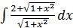
- 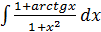
- 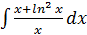
- 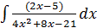
- 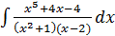
- 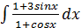
- 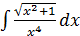

ИДЗ №3 «ФНП»
- Найти $z_{x}^{'},z_{y}^{'}$, если$2x+y^{2}+z^{2}=e^{2z}$.
- Вычислить приближённое значение функции $z=\sqrt{x^{2}+5e^{y}}$в точке В (2,03:0,02).
- Найти экстремум функции $z=x^{2}+4x−\text{27}y+y^{3}$

ИДЗ №4 «Матрицы. Определители. Системы»
- Найти матрицу Х. Проверить правильность решения подстановкой найденной матрицы в исходное уравнение.
, если

2. Решить систему линейных уравнений тремя способами:
- по формулам Крамера,
- матричным методом (с помощью обратной матрицы),
- методом Гаусса.

3. Решить системы уравнений методом Гаусса, сделать вывод о совместности. В неопределенных системах найти общее и частное решение и сделать проверку.
а) б)

7 Оценочные средства для проведения промежуточной аттестации
а) Планируемые результаты обучения и оценочные средства для проведения промежуточной аттестации:

Структурный элемент  компетенции | Планируемые результаты обучения | Оценочные средства
ПК –1 способностью собрать и проанализировать исходные данные, необходимые для расчета экономических и социально-экономических показателей, характеризующих деятельность хозяйствующих субъектов

Знать | - основные определения и понятия;  - основные методы дифференциального, интегрального исчисления и применения их для решения задач математического анализа и моделей экономических задач;  - определения основных понятий, называет их структурные характеристики;  основные методы исследования, используемые в математическом анализе; | - Числовая последовательность и ее предел. Свойства сходящихся последовательностей.  - Функция одной переменной. Предел функции в точке и бесконечности. Условие существования предела. Односторонние пределы.  - Бесконечно малые и бесконечно большие функции и их свойства. Теорема о связи предела и бесконечно малой. Первый и второй замечательные пределы.  - Непрерывность функции в точке. Свойства функций, непрерывных в точке. Точки разрыва функций и их классификация.  - Производная. Механический, геометрический и экономический смысл производной. Связь непрерывности и дифференцируемости функции.  - Дифференциал функции, его свойства и применение в приближенных вычислениях.  - Правило Лопиталя и его применение для вычисления пределов.  - Монотонность функции. Достаточное условие возрастания и убывания функции. Экстремум функции. Необходимое и достаточное условия существования точек экстремума.  - Выпуклость, вогнутость функции. Достаточное условие выпуклости и вогнутости функции. Точки перегиба. Необходимое и достаточное условия существования точек перегиба.  - Асимптоты графика функции: вертикальные, горизонтальные и наклонные асимптоты и условия их существования.  - Первообразная. Неопределенный интеграл и его свойства.  - Методы интегрирования (метод замены переменной, метод интегрирования по частям).  - Задачи, приводящие к понятию определенного интеграла (о площади криволинейной трапеции, о пройденном пути, об объеме произведенной продукции).  - Определенный интеграл и его свойства.  - Интеграл с переменным верхним пределом и его свойства.  - Формула Ньютона – Лейбница.  - Несобственные интегралы первого рода и их свойства.
Уметь | - выделять знания тех понятий, которые требуются для решения прикладных задач;  - обсуждать способы эффективного решения прикладных задач;  - распознавать эффективное решение от неэффективного;  - объяснять и строить модели учебных математических и управленческих задач и строить типичные модели учебных экономических задач;  - применять методы математического анализа к решению простейших задач экономического характера;  - выделять знания тех понятий, которые требуются для решения прикладных задач;  - корректно выражать и аргументированно обосновывать положения предметной области знания. | Примерные практические задания для экзамена и зачета:  1. Вычислите пределы:  а) $\underset{x→∞}{\text{lim}}\frac{1+4x−x^{4}}{x+3x^{2}+2x^{4}}$; б) $\underset{x→0}{\text{lim}}\frac{3x⋅\text{arcsin}2x}{\text{cos}x−{\text{cos}}^{3}x}$; в) $\underset{x→3}{\text{lim}}\frac{\sqrt{2х−1}−\sqrt{5}}{х−3}$.  2. Найдите $\frac{\text{dy}}{\text{dx}}$ для функций: а) $у=е^{4x−х^{2}}\text{.}$ б) $\begin{aligned}\left\{x=\text{ctg}2t , | \right.\end{aligned}$  3. Найти производные следующих функций.  - $$у=\text{sin}x+\frac{1}{х}$$  - $$y={\left(х+\text{tgx}\right)}^{6}$$  - $$y=\left(5^{х}+1\right)⋅\frac{х}{2}+\frac{х}{\sqrt{x^{2}+1}}$$  - $$y={\left(x+4\right)}^{5+x}$$  - $$x−y−е^{х}y+2=0$$  Найти производные второго порядка ($у^{''}$)  - $$у=\left(х^{2}\right)⋅\sqrt{x+1}$$  - $$\begin{aligned}\left\{x=t^{2}−1, | \right.\end{aligned}$$  4. Вычислить: а) $\sqrt[3]{−\sqrt{3}+i}$, б) ${\left(1−i\right)}^{\text{28}}$.  5. Найти неопределённый интеграл: а)$\int{\text{sin}3x⋅\text{cos}5\text{xdx}}$, б) $\int{\frac{1−\text{cos}x}{(x−\text{sin}x)^{2}}\text{dx}}\text{.}$в) $\int{(2x+5)⋅e^{x}}\text{dx}\text{.}$  6. Вычислить определенный интеграл $\int_{2}^{\sqrt{\text{20}}}{\frac{\text{хdx}}{\sqrt{х^{2}+5}}}$.  7. Вычислить определенный интеграл $\int_{0}^{1}{4х⋅\text{arcsin}\text{xdx}}$.  8. Найти площадь фигуры, ограниченной линиями: $x=4, y^{2}=4x\text{.}$  9. Исследовать на экстремум функцию $z=x^{2}−2\text{xy}+4y^{3}$  10. Решите задачу Коши: $y {\text{cos}}^{2}x \text{dy}=\left(y^{2}+1\right) \text{dx}$, $y\left(0\right)=0$.
Владеть | - способами демонстрации умения анализировать ситуацию;  - методами математического анализа при решении экономических задач с привлечением материалов дополнительной литературы и интернет ресурсов;  - навыками и методиками обобщения результатов решения, экспериментальной деятельности;  - способами оценивания значимости и практической пригодности полученных результатов;  - профессиональным языком предметной области знания;  - способами совершенствования профессиональных знаний и умений путем использования возможностей информационной среды. | Примерные прикладные задачи и задания  Задача 1. Зависимость пути от времени при прямолинейном движении точки задается уравнением $s=\frac{1}{3}t^{3}+2t^{2}−3$, где $s$ — путь в м, а $t$ — время в с. Вычислите ее скорость и ускорение в момент времени $t=4c$.  Задача 2. Зависимость объема выпуска продукции V от капитальных затрат К определяется функцией V=V₀ln(4+K³). Найти интервал изменения К, на котором увеличение капитальных затрат неэффективно.
ОПК – 3 способностью выбрать инструментальные средства для обработки экономических данных в соответствии с поставленной задачей, проанализировать результаты расчетов и обосновать полученные выводы
Знать | - основные определения и понятия;  - связь между различными математическими объектами, описывающими экономические процессы;  - основные математические методы, применяемые для расчета экономических показателей и анализа экономических процессов;  - основные методы исследования, используемые в математическом анализе; | - Матрицы. Действия над матрицами и их свойства.  - Определители и их свойства.  - Обратная матрица и ее свойства.  - Ранг матрицы.  - Системы линейных алгебраических уравнений. Матричная запись. Методы решения: формулы Крамера, матричный способ, метод Гаусса.  - Исследование СЛАУ на совместность. Теорема Кронекера – Капелли.  - Дифференциальные уравнения первого порядка. Основные определения. Теорема Коши. Задача Коши.  - Основные виды интегрируемых в квадратурах дифференциальных уравнений: с разделяющимися переменными, однородные, линейные, способы их решения.  - Понятие дифференциальных уравнений высших порядков. Общее решение, частное решение. Теорема Коши. Задача Коши.  - Функции нескольких переменных. Основные определения. Линии уровня функции двух переменных.  - Частные производные функции нескольких переменной Производная по направлению.  - Градиент функции и его свойства.  - Экстремум функции двух переменных. Необходимое и достаточное условия существования точек экстремума.  - Условный экстремум.  - Алгебраическая форма комплексных чисел и действия над ними.  - Тригонометрическая форма комплексных чисел и действия над ними.
Уметь | - воспроизводить основные математические модели;  - распознавать математические объекты;  - решать задачи предметной области: решать стандартные задачи по предложенным методам и алгоритмам, графически иллюстрировать задачу;  - оценивать достоверность полученного решения;  - выбирать оптимальный метод;  - записывать математическую постановку задач, используемых в дальнейшем при построении математических моделей; | Примерные практические задания и задачи  Задание 1. Составьте алгоритм решения ….. задачи.  Задание 2. Вычислите приближенно y = при x = 1,03.  Задача 3. Вычислите предел по правилу Лопиталя .  Задание 4. Сформулируйте необходимое условие экстремума функции одной переменной.  Задача 5. Исследовать функцию и построить её график: $y=2+\frac{\text{12}}{x^{2}−4}$.  Задача 6. Каков геометрический смысл определенного интеграла от данной функции в данном интервале в декартовой системе координат?  Задание 7. Укажите верное утверждение о функции двух переменных:  а). градиент перпендикулярен касательной плоскости;  б). градиент является производной по направлению;  в). градиент является касательной к линии уровня;  г). градиент определяет направление максимальной скорости изменения функции.  Задание 8. Укажите ЛОЖНОЕ утверждение о функции двух переменных:  а). непрерывная функция всегда дифференцируема;  б). функция, имеющая предел в точке М, может быть разрывна в этой точке;  в). у дифференцируемой функции существуют частные производные;  г). из непрерывности частных производных в точке М следует дифференцируемость функции в этой точке.  Задание 9. Провести полное исследование функций и построить их графики:  1. .  2. .  3. .  Задание 10. Найти наибольшее и наименьшее значение функции на отрезке :  1. .  2. .  3.
Владеть | - математическими методами, применяемыми для решения экономических (исследовательских) задач;  - математическим языком предметной области: основными терминами, понятиями, определениями разделов математики;  - основными способами представления математической информации (аналитическим, графическим, символьным);  - математическим языком предметной области: записывать результаты проведённых исследований в терминах предметной области. | Примерные практические задания и задачи  Задача 1. Для решения задачи сделайте схематический чертеж и получите функциональную зависимость по указанию к задаче. Найдите область определения этой функции по смыслу задачи. Вычислите значения этой функции при трех различных значениях аргумента. Исследуйте функцию на наибольшее и наименьшее значения. Ответьте на вопрос задачи.  «Сечение тоннеля имеет форму прямоугольника, завершенного полукругом. Периметр сечения 18 м. При каком радиусе полукруга площадь сечения будет наибольшей?»  Обозначьте радиус полукруга через $r$ и выразите площадь $S$ сечения как функцию от $r$: $S=S(r)$.  Задача 2. На какой высоте r над центром круглого стола радиуса a следует поместить лампу, чтобы освещенность края стола была наибольшей? (Самостоятельно проанализировать средства (знания, методы) какого раздела математики потребуются для решения данной задачи).  Задача 3. Найти стоимость перевозки М т груза по железной дороге на расстояние 1 км при условии, что тариф y перевозки одной тонны убывает на а рублей на каждом последующем километре.

б) Порядок проведения промежуточной аттестации, показатели и критерии оценивания:
Промежуточная аттестация по дисциплине «Математика» включает теоретические вопросы, позволяющие оценить уровень усвоения обучающимися знаний, и практические задания, выявляющие степень сформированности умений и владений, проводится в форме зачета и экзамена.

Показатели и критерии оценивания зачета:
– на оценку «зачтено» – студент должен показать достаточный уровень знаний и умений сформированности компетенций, не только на уровне воспроизведения и объяснения информации, но и интеллектуальные навыки решения проблем и задач;
– на оценку «незачтено» – студент не может показать знания на уровне воспроизведения и объяснения информации, не может показать интеллектуальные навыки решения простых задач.

Экзамен по данной дисциплине проводится в устной форме по экзаменационным билетам, каждый из которых включает 2 теоретических вопроса и одно практическое задание.
Показатели и критерии оценивания экзамена:
– на оценку «отлично» (5 баллов) – обучающийся демонстрирует высокий уровень сформированности компетенций, всестороннее, систематическое и глубокое знание учебного материала, свободно выполняет практические задания, свободно оперирует знаниями, умениями, применяет их в ситуациях повышенной сложности.
– на оценку «хорошо» (4 балла) – обучающийся демонстрирует средний уровень сформированности компетенций: основные знания, умения освоены, но допускаются незначительные ошибки, неточности, затруднения при аналитических операциях, переносе знаний и умений на новые, нестандартные ситуации.
– на оценку «удовлетворительно» (3 балла) – обучающийся демонстрирует пороговый уровень сформированности компетенций: в ходе контрольных мероприятий допускаются ошибки, проявляется отсутствие отдельных знаний, умений, навыков, обучающийся испытывает значительные затруднения при оперировании знаниями и умениями при их переносе на новые ситуации.
– на оценку «неудовлетворительно» (2 балла) – обучающийся демонстрирует знания не более 20% теоретического материала, допускает существенные ошибки, не может показать интеллектуальные навыки решения простых задач.
– на оценку «неудовлетворительно» (1 балл) – обучающийся не может показать знания на уровне воспроизведения и объяснения информации, не может показать интеллектуальные навыки решения простых задач.

8 Учебно-методическое и информационное обеспечение дисциплины (модуля)
а) Основная литература:
1. Шипачев В. С. Высшая математика: учебник / В.С. Шипачев. — Москва: ИНФРА-М, 2019. — 479 с. — (Высшее образование). — www.dx.doi.org/10.12737/5394. - ISBN 978-5-16-101787-6. - Текст: электронный. - URL: https://znanium.com/read?id=327860 (дата обращения: 01.09.2020). — Режим доступа: для авториз. пользователей.
2. Математика: учеб. пособие / Ю.М. Данилов, Л.Н. Журбенко, Г.А. Никонова, Н.В. Никонова, С.Н. Нуриева ; под ред. Л.Н. Журбенко, Г.А. Никоновой. — Моск-ва: ИНФРА-М, 2019. — 496 с. — (Высшее образование: Бакалавриат). - ISBN 978-5-16-102130-9. - Текст: электронный. - URL: https://znanium.com/read?id=327832 (дата обращения: 01.09.2020). — Режим доступа: для авториз. пользователей.

б) Дополнительная литература:
1. Теория вероятностей и математическая статистика: Учебное пособие / Би-рюкова Л.Г., Бобрик Г.И., Матвеев В.И., - 2-е изд. - Москва: НИЦ ИНФРА-М, 2017. - 289 с. (Высшее образование: Бакалавриат) ISBN 978-5-16-011793-5. - Текст: электронный. - URL: https://znanium.com/read?id=93083 (дата обращения: 01.09.2020). — Режим доступа: для авториз. пользователей.
2. Математика в примерах и задачах: учеб. пособие / О.М. Дегтярева, Л.Н. Журбенко, Г.А. Никонова, Н.В. Никонова, С.Н. Нуриева. — Москва: ИНФРА-М, 2019. — 372 с. — (Высшее образование: Бакалавриат). - ISBN 978-5-16-102288-7. – Текст: элек-тронный. – URL: https://znanium.com/read?id=327833 (дата обращения: 01.09.2020). — Режим доступа: для авториз. пользователей.
3. Фихтенгольц, Г.М. Основы математического анализа: учебник: в 2 частях / Г.М. Фихтенгольц. — 11-е изд., стер. — Санкт-Петербург: Лань, [б. г.]. — Часть 1 — 2019. — 444 с. — ISBN 978-5-8114-0190-1. — Текст : электронный // Электронно-библиотечная система «Лань» : [сайт]. — URL: https://e.lanbook.com/reader/book/112051/#1 (дата обращения: 01.09.2020). — Режим досту-па: для авториз. пользователей.
4. Фихтенгольц, Г.М. Основы математического анализа: учебник: в 2 частях / Г.М. Фихтенгольц. — 10-е изд., стер. — Санкт-Петербург: Лань, [б. г.]. — Часть 2 — 2019. — 464 с. — ISBN 978-5-8114-0191-8. — Текст: электронный // Электронно-библиотечная система «Лань» : [сайт]. — URL: https://e.lanbook.com/reader/book/115730/#1 (дата обращения: 01.09.2020). — Режим доступа: для авториз. пользователей.
5. Шипачев В. С. Задачник по высшей математике: учеб. пособие / В.С. Шипачев. — 10-е изд., стереотип. — Москва: ИНФРА-М, 2020. — 304 с. — (Высшее образование). - ISBN 978-5-16-101831-6. – Текст: электронный. – URL: https://znanium.com/read?id=344429 (дата обращения: 01.09.2020).
в) Методические указания:
Лурье, И. Г. Высшая математика. Практикум : учеб. пособие / И.Г. Лурье, Т.П. Фунтикова. — Москва : Вузовский учебник : ИНФРА-М, 2018. — 160 с. - ISBN 978-5-9558-0281-7. - Текст : электронный. - URL: https://znanium.com/read?id=309232 (дата обращения: 01.09.2020). – Режим доступа: по подписке.

г) Программное обеспечение и Интернет-ресурсы:
Программное обеспечение

Наименование ПО | № договора | Срок действия лицензии
MS Windows 7 | Д-1227 от 08.10.2018  Д-757-17 от 27.06.2017 | 11.10.2021  27.07.2018
MS Office 2007 | № 135 от 17.09.2007 | бессрочно
FAR Manager | свободно распространяемое | бессрочно
7Zip | свободно распространяемое | бессрочно

Профессиональные базы данных и информационные справочные системы
 | Название курса |  | Ссылка
 | Национальная информационно-аналитическая система – Российский индекс научного цитирования (РИНЦ) |  | URL: https://elibrary.ru/project_risc.asp
 | Поисковая система Академия Google (Google Scholar) |  | URL: https://scholar.google.ru/
 | Федеральный образовательный портал – Экономика. Социология. Менеджмент |  | http://ecsocman.hse.ru/
 | Электронные ресурсы библиотеки МГТУ им. Г.И. Носова |  | http://magtu.ru:8085/marcweb2/Default.asp
9 Материально-техническое обеспечение дисциплины (модуля)
Материально-техническое обеспечение дисциплины включает:
- Учебные аудитории для проведения практических занятий, занятий лекционного типа, групповых и индивидуальных консультаций, текущего контроля и промежуточной аттестации. Оснащение: мультимедийные средства хранения, передачи и представления информации. Комплекс методических разработок (раздаточного материала и методических указаний) и\или комплекс тестовых заданий для подготовки и проведения промежуточных и рубежных контролей.
- Помещения для самостоятельной работы обучающихся. Оснащение: персональные компьютеры с пакетом MS Office, выходом в Интернет и с доступом в электронную информационно-образовательную среду университета.
- Программные средства: MS Windows (№ лиц. Microsoft Imagine Premium D-1227-18 от 08.10.2018 до 11.10.2021; D-757-17 от 27.06.2017 до 27.06.2018);
MS Office 2007 (№ 135 от 17.09.2007, бессрочно);
Архиватор 7z свободно распространяемое, бессрочно;
MathCad (№ лиц. 43813518 D-1662-13 от 22.11.2013).
- Помещение для хранения и профилактического обслуживания учебного оборудования. Оснащение: шкафы для хранения учебно-методической документации.

